Воспроизведение запуска ракеты Восток с первым космонавтом на борту
Цель работы: построить динамический проект воспроизведения запуска ракеты Восток 1 используя все максимальные возможности электронных компонентов и программы WeDo.
Задачи: 1) Изучить конструкцию стартовой площадки ракеты и команды последней минуты старта корабля в космос
2) Построить модель площадки из лего деталей
3) Создать пульт управления запуском, применив датчики WeDo
4) Записать и добавить в программу свои звуки и картинки
5) Добавить спецэффекты для динамического показа
6) Создать макет Земли
Технические характеристики проекта:
4 коммутатора
5 моторов WeDo
2 датчика наклона
2 датчика расстояния
датчик звука
набор лампочек WeDo
Звуковые колонки
Управление ведется с двух компьютеров
Запись команд:
Минутная готовность 21
ключ на старт 22
Протяжка1 23
продувка 24
ключ на дренаж 25
пуск 26
протяжка2 27
зажигание 28
предварительная 29
главная 31
подъём 32
поехали 33 (1)
Звук ракеты 34
Описание работы проекта.
Идет проверка готовности к старту ракеты (минутная готовность). Выполнение команд осуществляется с помощью датчиков наклона и расстояния и подтверждается ответами о выполнении. После команды ПУСК отходят фермы, и ракета взлетает в космическое пространство. Затем начинает вращаться спутник вокруг Земли. Старт ракеты сопровождается дымовым и звуковым спецэффектами.
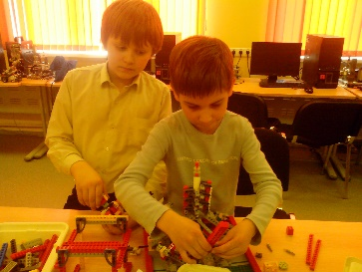  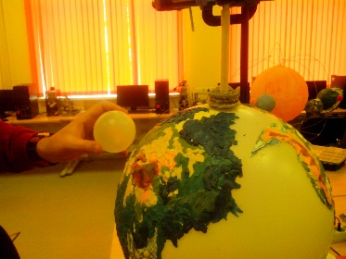 | 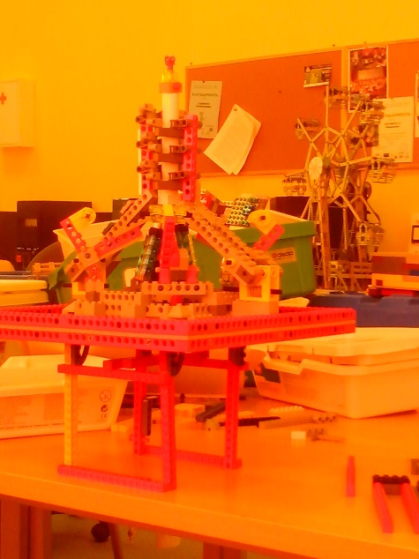
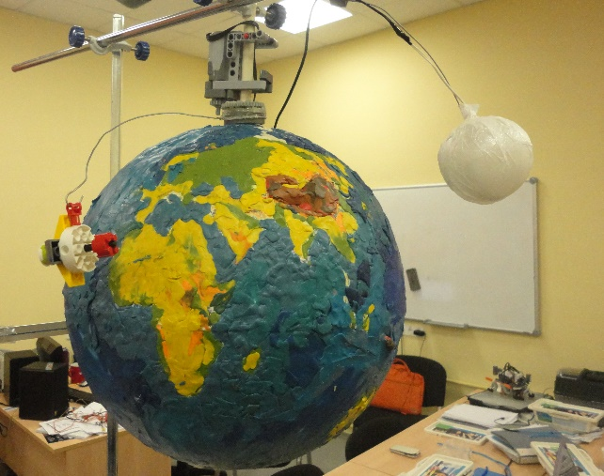  Земля и спутники | Мотор для подъема ракеты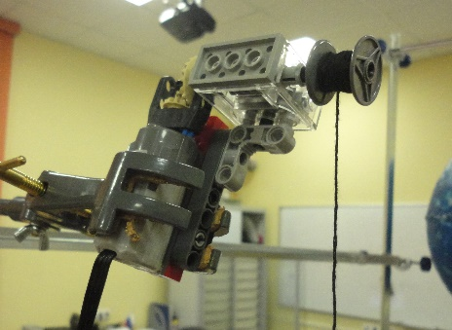
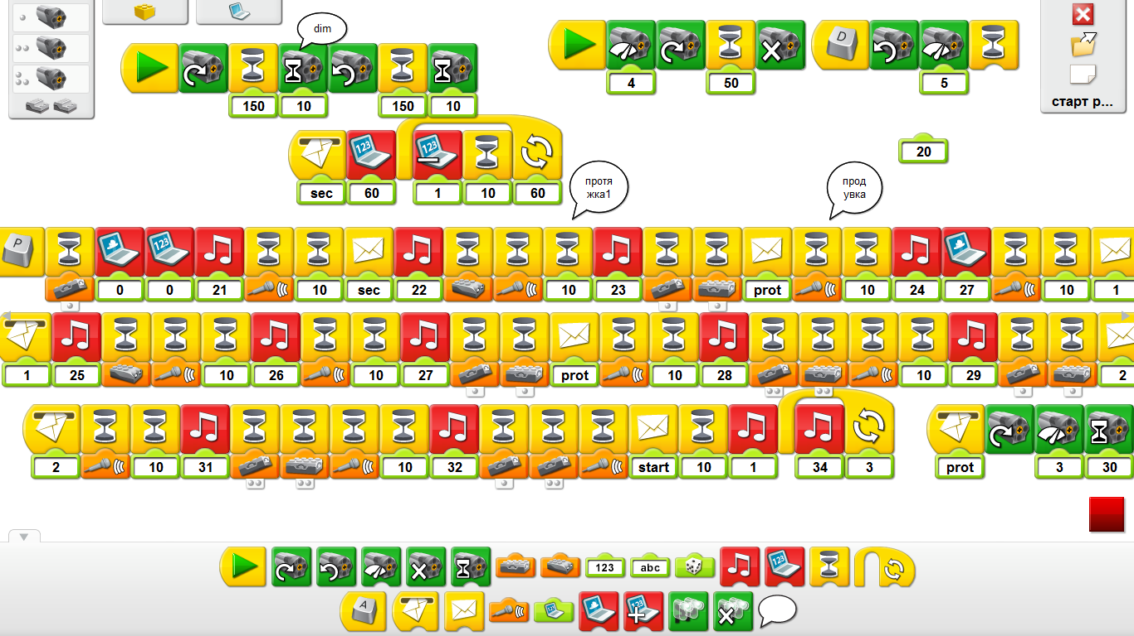  Программа -компьютер 1 | Программа -компьютер 2
Пульт управлением запуском ракеты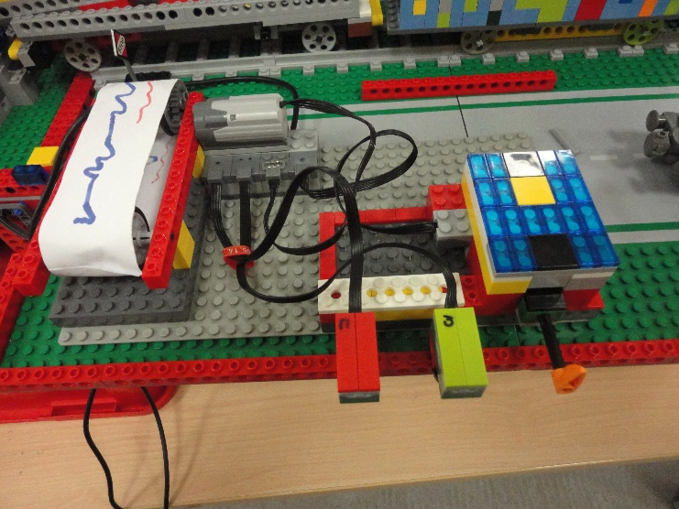 | 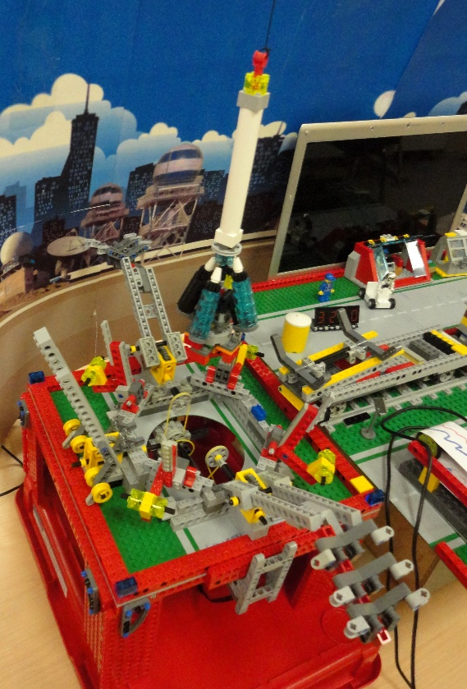  Стартовая установка

